**2019年春华师版数学七年级下册单元测试卷**



**班级 姓名**

**第10章　轴对称、平移与旋转**

**[时间：90分钟　分值：120分]**

一、选择题(每题3分，共30分)

1．[2018·淄博]下列图形中，不是轴对称图形的是(　　)

A 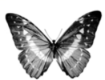B C 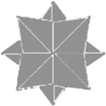D

2．如图的方格纸中，左边图形到右边图形的变换是(　　)



A．向右平移7格

B．以*AB*的垂直平分线为对称轴作轴对称变换，再以*AB*为对称轴作轴对称变换

C．绕*AB*的中点旋转180°，再以*AB*为对称轴作轴对称

D．以*AB*为对称轴作轴对称，再向右平移7格

3．[2016·长沙模拟]如图，△*ABC*≌△*DEC*，则不能得到的结论是(　　)



A．*AB*＝*DE*

B．∠*A*＝∠*D*

C．*BC*＝*CD*

D．∠*ACD*＝∠*BCE*

4．如图，△*ABC*与△*DEF*关于直线*MN*成轴对称，则以下结论错误的是(　　)



A．*AB*∥*DF*

B．∠*B*＝∠*E*

C．*AB*＝*DE*

D．*AD*的连线被*MN*垂直平分

5．[2017·崇仁校级模拟]如图，∠*A*＝70°，*O*是*AB*上一点，直线*OD*与*AB*所夹的∠*BOD*＝82°.要使*OD*∥*AC*，直线*OD*绕点*O*按逆时针方向至少旋转(　　)

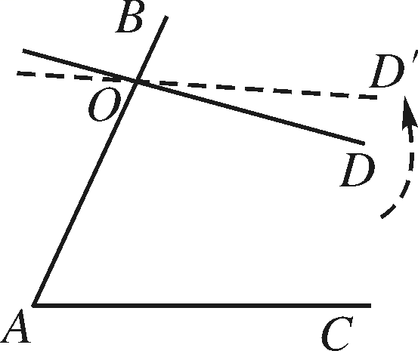

A．8°

B．10°

C．12°

D．18°

6．[2015·成都模拟]如图，△*ABC*沿边*BC*所在直线向右平移得到△*DEF*，则下列结论错误的是(　　)

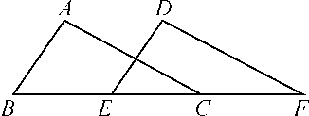

A．△*ABC*≌△*DEF*

B．*AC*＝*DF*

C．*AB*＝*DE*

D．*EC*＝*FC*

7．[2017·萧山模拟]将一张正方形纸片按如图步骤①、②，沿虚线对折两次，然后沿③中的虚线剪去一个角，展开铺平后的图形为(　　)

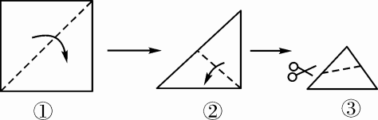

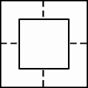A 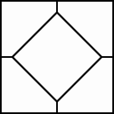B 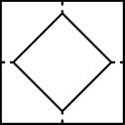C 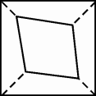D

8．[2016·哈尔滨模拟]如图，将△*ABC*纸片绕点*A*按逆时针方向旋转某个角后得到△*AEF*，*CB*、*AF*的延长线交于点*D*，*AE*∥*CB*，∠*D*＝40°，则∠*BAC*的度数为(　　)



A．30°

B．40°

C．50°

D．60°

9．如图，△*ABC*≌△*ADE*，∠*B*＝20°，∠*E*＝110°，∠*EAB*＝30°，则∠*BAD*的度数为(　　)



A. 80°

B. 110°

C. 70°

D. 130°

10．[2018春·商水县期末]如图，点*P*在∠*MON*的内部，点*P*关于*OM*、*ON*的对称点分别为*A*、*B*，连结*AB*，交*OM*于点*C*，交*ON*于点*D*，连结*PC*、*PD*.若∠*MON*＝50°，则∠*CPD*＝(　　)

A．70°

B．80°

C．90°

D．100°

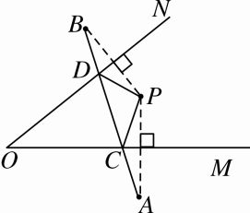

二、填空题(每题4分，共24分)

11．[2018秋·宁河县期中]把图中的风车图案，绕着它的中心*O*旋转，旋转角至少为____度时，旋转后的图形能与原来的图形重合．

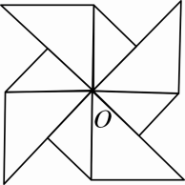

12．[2018春·农安县期末]如图，将锐角△*ABC*绕点*B*按顺时针方向旋转35°，得到△*A*′*BC*′.若*A*′*C*′⊥*BC*于点*D*，则∠*C*的度数是____．

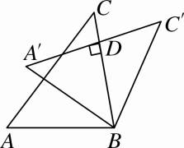

13．[2018春·鄄城县期末]某同学从平面镜里看到镜子对面的电子钟的示数如图所示，这时的实际时间是__________．

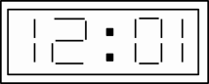

14．如图，正方形*ABCD*经平移后成为正方形*CEFG*，其平移的方向为_________________________________的方向，平移的距离为线段______________________________的长；正方形*CEFG*也能看成是正方形*ABCD*经过旋转得到的，它的旋转中心为点_______，旋转角度为______．



15．如图，将△*OAB*绕着点*O*逆时针连续旋转两次得到△*OA*″*B*″，每次旋转的角度都是50°.若∠*B*″*OA*＝120°，则∠*AOB*＝_______．

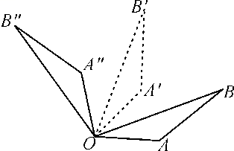

16．如图，某住宅小区内有一长方形地块，若在长方形地块内修筑同样宽的两条“之”字路，余下部分绿化，道路的宽为2 m，则绿化的面积为_______ m2.



三、解答题(共66分)

17．(9分)如图，∠*A*＝90°， 点*E*为*BC*上一点， 点*A*和点*E*关于*BD*对称，点*B*和点*C*关于*DE*对称，求∠*ABC*和∠*C*的度数．



18．(9分)[2018·温州]如图，*P*、*Q*是方格纸中的两格点，请按要求画出以*PQ*为对角线的格点四边形．

(1)在图1中画出一个面积最小的*PAQB*；

(2)在图2中画出一个四边形*PCQD*，使其是轴对称图形而不是中心对称图形，且另一条对角线*CD*由线段*PQ*以某一格点为旋转中心旋转得到．

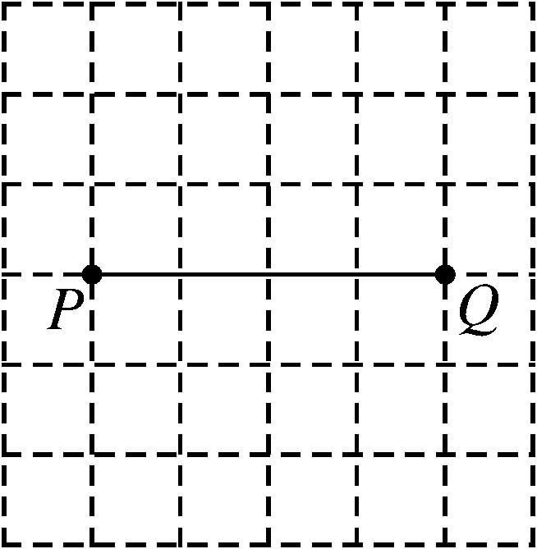图1　　图2

19．(12分)如图，已知△*ABC*≌△*DEF*，∠*A*＝30°，∠*B*＝50°， *BF*＝2，求∠*DFE*的度数和*EC*的长．



20．(12分)[2018秋·濮阳县期中]如图，已知△*ABC*≌△*DBE*，点*D*在*AC*上，*BC*与*DE*交于点*P*.若*AD*＝*DC*＝2.4，*BC*＝4.1.

(1)若∠*ABE*＝162°，∠*DBC*＝30°，求∠*CBE*的度数；

(2)求△*DCP*与△*BPE*的周长和．

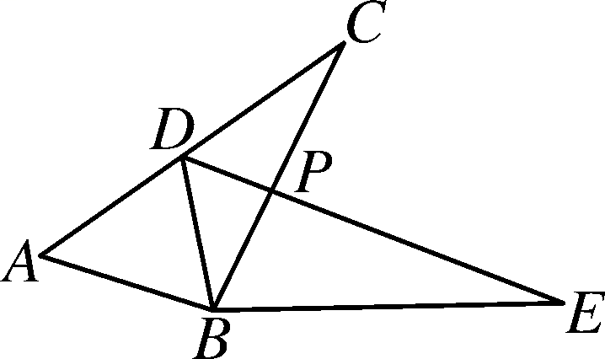

21．(12分)[2018春·黄陂区月考]如图1，将线段*AB*平移至*CD*，使*A*与*D*对应，*B*与*C*对应，连结*AD*、*BC*.

(1)填空：*AB*与*CD*的关系为______________________，∠*B*与∠*D*的大小关系为__________；

(2)如图2，若∠*B*＝60°，*F*、*E*为 *BC*的延长线上的点，∠*EFD*＝∠*EDF*，*DG*平分∠*CDE*交*BE*于*G*，求∠*FDG*；

(3)在(2)中，若∠*FDG*＝*α*，其他条件不变，则∠*B*＝_______．

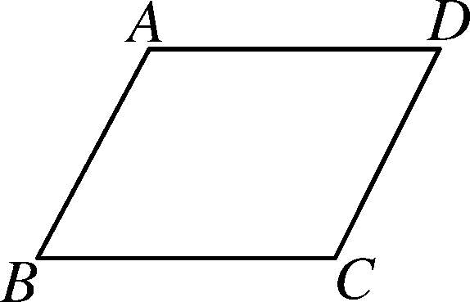图1　　　　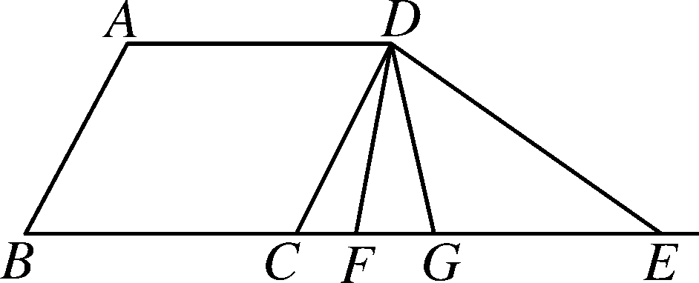图2

22．(12分)如图1，将△*ABC*绕顶点*A*顺时针旋转得到△*AB*′*C*′，若∠*B*＝30°，∠*C*＝40°.

(1)当△*ABC*当顺时针旋转至少多少度时，旋转后的△*AB*′*C*′的顶点*B*′与原三角形的顶点*C*和*A*在同一直线上(如图2)?

(2)在(1)的基础上，再继续旋转至少多少度时，点*C*、*A*、*C*′在同一直线上(如图3)?

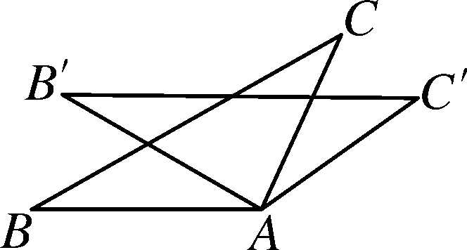图1　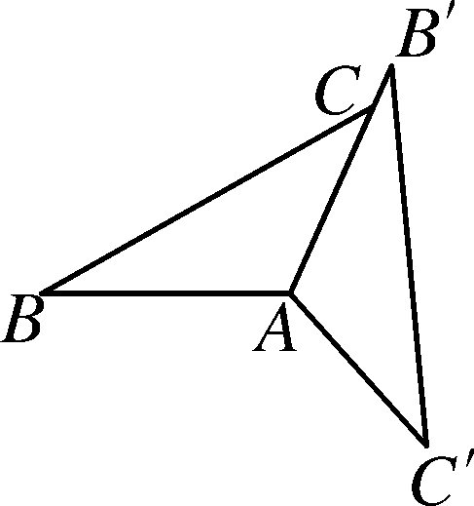图2　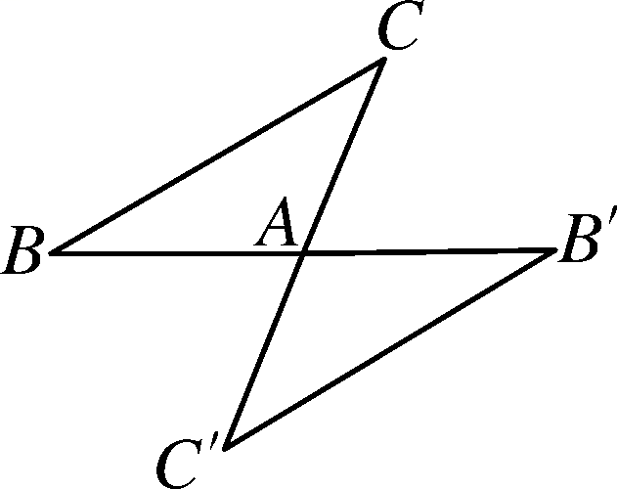图3

参考答案

1． C

【解析】 选项A、B、D均可以沿一条直线折叠，图形左、右或上、下两部分可以重合，故均为轴对称图形，只有C选项不是轴对称图形．

2． D

3． C

4． A

【解析】 *AB*与*DF*不一定平行，故A项错误；△*ABC*与△*DEF*关于直线*MN*成轴对称，则∠*B*＝∠*E*，*AB*＝*DE*，点*A*与点*D*是对应点，*AD*的连线被*MN*垂直平分，故B、C、D项正确．

5． C

【解析】∵*AC*∥*OD*′，∴∠*BOD*′＝∠*A*＝70°，∴∠*DOD*′＝∠*BOD*－∠*BOD*′＝82°－70°＝12°.

6． D

7． D

8． B

【解析】 ∵*EA*∥*CB*，∴∠*EAD*＝∠*D*＝40°，

∴由旋转的性质可知∠*BAC*＝∠*EAD*＝40°.

9． A

【解析】 ∵△*ABC*≌△*ADE*，∠*B*＝20°，∴∠*D*＝∠*B*＝20°.在△*ADE*中，∠*DAE*＝180°－∠*D*－∠*E*＝180°－20°－110°＝50°，∴∠*BAD*＝∠*DAE*＋∠*EAB*＝50°＋30°＝80°.

10． B

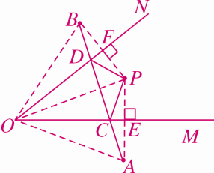

【解析】 如答图，连结*OA*、*OB*、*OP*，设*PA*与*OM*交于点*E*，*PB*与*ON*交于点*F*.

∵点*P*关于*OM*、*ON*的对称点分别为*A*、*B*，

∴*OA*＝*OP*＝*OB*，*CA*＝*CP*，*DP*＝*DB*，∠*AOC*＝∠*COP*，∠*POD*＝∠*DOB*，

∴∠*AOB*＝∠*AOC*＋∠*COP*＋∠*POD*＋∠*DOB*＝2∠*COD*＝100°，

∴∠*OAB*＝∠*OBA*＝(180°－∠*AOB*)＝40°.

设∠*COP*＝*α*，∠*DOP*＝*β*，则*α*＋*β*＝50°.

∵*OA*＝*OP*，∠*AOP*＝2*α*，

∴∠*OPA*＝∠*OAP*＝(180°－2*α*)＝90°－*α*.

∵∠*OAB*＝40°，

∴∠*CPA*＝∠*CAP*＝∠*OAP*－∠*OAB*＝50°－*α*.

同理，∠*DPB*＝50°－*β*.

∵∠*EPF*＝360°－∠*EOF*－∠*OEP*－∠*OFP*＝360°－50°－90°－90°＝130°，

∴∠*CPD*＝∠*EPF*－(∠*CPA*＋∠*DPB*)＝130°－(50°－*α*＋50°－*β*)＝30°＋(*α*＋*β*)＝80°.

11． 90

12． 55°

【解析】 ∵将锐角△*ABC*绕点*B*按顺时针方向旋转35°，得到△*A*′*BC*′，∴∠*CBC*′＝35°，∠*C*＝∠*C*′.∵*A*′*C*′⊥*BC*于点*D*，∴∠*BDC*′＝90°，∴∠*C*′＝90°－35°＝55°，∴∠*C*＝∠*C*′＝55°.

13． 10：51

14．射线*AC*(答案不唯一，写出一个即可)

*AC*(答案不唯一，写出一个即可) C 180°

15． 20°

【解析】 ∵∠*AOA*′＝∠*A*″*OA*′＝∠*BOB*′＝∠*B*′*OB*″＝50°，∴∠*B*″*OB*＝100°.∵∠*B*″*OA*＝120°，∴∠*AOB*＝∠*B*″*OA*－∠*B*″*OB*＝120°－100°＝20°.

16． 540

【解析】 如答图，把两条“之”字路平移到长方形地块*ABCD*的最上边和最左边，则余下部分*EFCG*是长方形，根据长方形的面积公式即可求出结果．

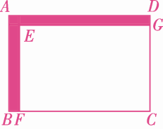

∵*CF*＝32－2＝30(m)，CG＝20－2＝18(m)，

∴长方形*EFCG*的面积＝30×18＝540(m2)．

故绿化的面积为540 m2.

17． 解：∵点*A*和点*E*关于*BD*对称，

∴∠*ABD*＝∠*EBD*，

即∠*ABC*＝2∠*ABD*＝2∠*EBD*.

又∵点*B*和点*C*关于*DE*对称，

∴∠*EBD*＝∠*C*，∴∠*ABC*＝2∠*C*.

∵∠*A*＝90°，

∴∠*ABC*＋∠*C*＝2∠*C*＋∠*C*＝3∠*C*＝90°，

∴∠*C*＝30°，

∴∠*ABC*＝2∠*C*＝60°.

18．解：(1)画法不唯一，如答图1所示：

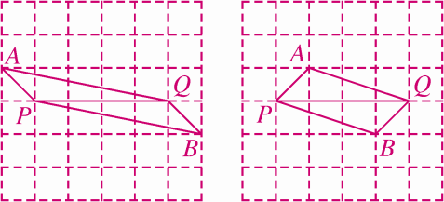答图1

(2)画法不唯一，如答图2所示：

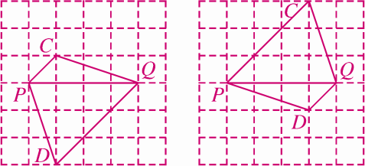答图2

19． 解：∵∠*A*＝30°，∠*B*＝50°，

∴∠*ACB*＝180°－∠*A*－∠*B*＝180°－30°－50°＝100°.

∵△*ABC*≌△*DEF*，

∴∠*DFE*＝∠*ACB*＝100°， *EF*＝*BC*，

∴*EF*－*CF*＝*BC*－*CF*，即*EC*＝*BF*.

∵*BF*＝2，∴*EC*＝2.

20． 解：(1)∵∠*ABE*＝162°，∠*DBC*＝30°，

∴∠*ABD*＋∠*CBE*＝132°.

∵△*ABC*≌△*DBE*，

∴∠*ABC*＝∠*DBE*，

∴∠*ABD*＝∠*CBE*＝132°÷2＝66°.

即∠*CBE*的度数为66°.

(2)∵△*ABC*≌△*DBE*，

∴*DE*＝*AD*＋*DC*＝4.8，*BE*＝*BC*＝4.1，

∴△*DCP*和△*BPE*的周长和＝*DC*＋*DP*＋*CP*＋*BP*＋*PE*＋*BE*＝*DC*＋*DE*＋*BC*＋*BE*＝15.4.

21． (1) *AB*∥*CD*，且*AB*＝*CD* 相等

(3) 2α

【解析】 (1)*AB*∥*CD*，且*AB*＝*CD*，∠*B*与∠*D*相等．

解：(2)∵*AB*∥*CD*，∴∠*DCE*＝∠*B*.

由三角形的外角性质，得∠*CDF*＝∠*DFE*－∠*DCE*，

∴∠*CDG*＝∠*CDF*＋∠*FDG*＝∠*DFE*－∠*DCE*＋∠*FDG*.

∵在△*DEF*中，∠*DEF*＝180°－2∠*DFE*，

在△*DFG*中，∠*DGF*＝180°－∠*FDG*－∠*DFE*，

∴∠*EDG*＝∠*DGF*－∠*DEF*＝180°－∠*FDG*－∠*DFE*－(180°－2∠*DFE*)＝∠*DFE*－∠*FDG*.

∵*DG*平分∠*CDE*，

∴∠*CDG*＝∠*EDG*，

∴∠*DFE*－∠*DCE*＋∠*FDG*＝∠*DFE*－∠*FDG*，

∴∠*FDG*＝∠*DCE*，

即∠*FDG*＝∠*B*.

又∵∠*B*＝60°，

∴∠*FDG*＝×60°＝30°.

【解析】 (3)思路同(2)．∵∠*FDG*＝*α*，∴∠*B*＝2*α*.

22．解：(1)∵∠*B*＝30°，∠*C*＝40°，

∴∠*BAC*＝180°－∠*B*－∠*C*＝110°.

∵将△*ABC*绕其顶点*A*顺时针旋转，旋转后的△*AB*′*C*′的顶点*B*′与原三角形的顶点*C*和*A*在同一直线上，

∴∠*BAB*′＝110°，

∴需要旋转至少110°.

(2)若在(1)的基础上，再继续旋转，使点*C*、*A*、*C*′在同一直线上，则旋转后∠*BAB*′＝180°，

∴∠*CAB*′＝180°－110°＝70°.

即在(1)的基础上，再继续旋转至少70°时，点*C*、*A*、*C*′在同一直线上．